
htpp://vzrti.ru
e-mail: vzrti@mail.ru
тел.: 8-800-222-49-59

Резиновая смесь НО-68-1 НТА

НД: ТУ 38 005 1166-2015
Цвет: черный
Назначение: формовые и шприцованные резиновые детали ограниченно подвижных и неподвижных соединений.
Гарантийный срок хранения: 2 месяца
Температура эксплуатации: от -55 °С … до +100 °С
Рабочая среда: воздух, топлива, масла, смазки.
Технологические свойства: формуется, шприцуется под заготовку.

Физико-механические показатели резиновой смеси

Показатель | Значение
Твердость, Шор А | 55-67
Условная прочность при растяжении, Мпа | Не менее 8,8
Относительное удлинение при разрыве, % | Не менее 250
Коэффициент морозостойкости по эластическому восстановлению после сжатия при t=-50°С | Не менее 0,2
Относительная остаточная деформация сжатия на 20% в воздухе при t=70°С в течение 24ч, % | Не более 35
Изменение относительного удлинения после старения в воздухе при t=100°С в течение 72ч, % | От -50 до 0
Изменение объема образца в масле АМГ-10 при t=70°С в течение 24ч, % | От 11 до 24
Изменение массы образца в масле АМГ-10 при t=70°С в течение 24ч, % | Не более 15
Относительная остаточная деформация сжатия на 30% в масле АМГ-10 при t=100°С в течение 72ч, % | Не более 60

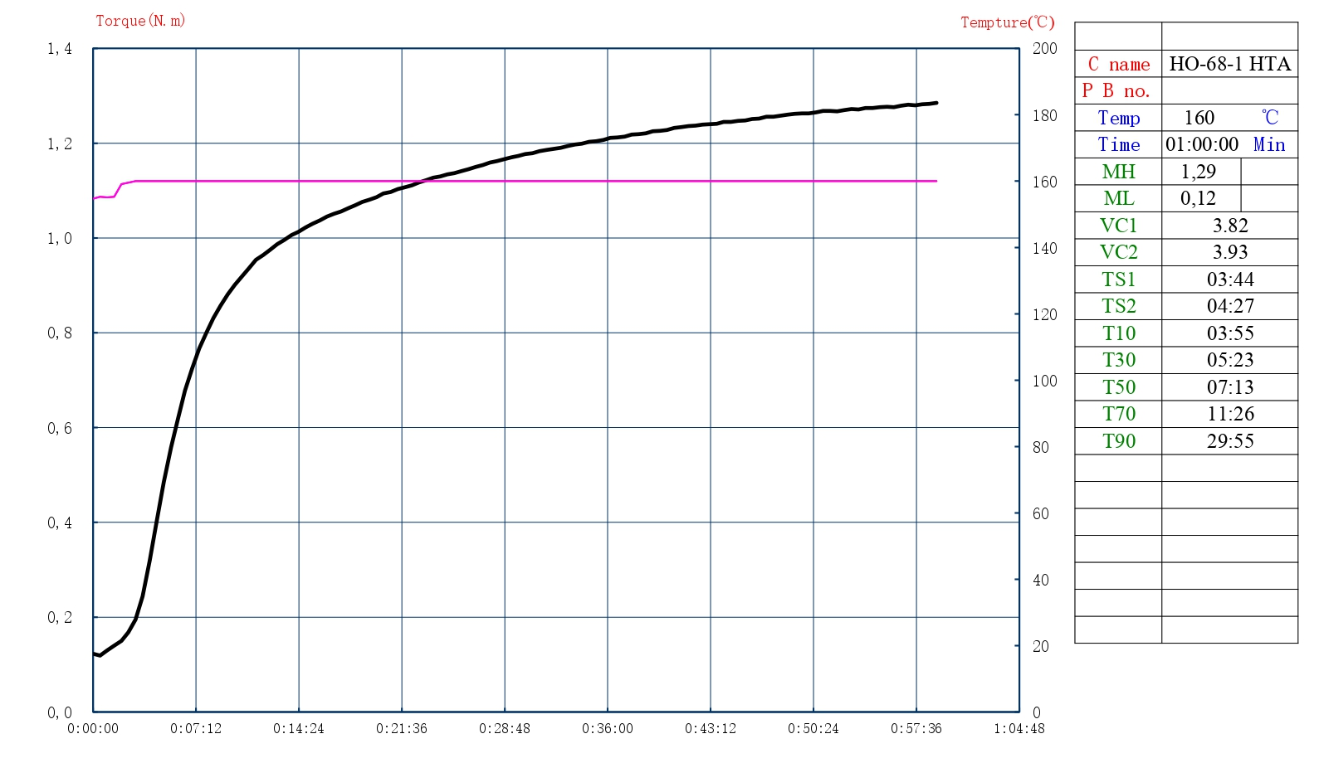

Вулканизационная кривая резиновой смеси НО-68-1 НТА

